Занятие по пластилинографии в подготовительной группе
«Бабочка-красавица»
Цели:
Вызвать у детей интерес к предстоящей работе – изготовлению картины «Бабочка»; помочь выбрать цвет пластилина, узор для крыльев.
Создать условия для закрепления работать с пластилином (отщипывать, скатывать, размазывать на основе и разглаживать готовую поверхность).
Способствовать развитию моторики пальцев рук, творческого воображения. Фантазии, расширению знаний о насекомых.
Содействовать бережному отношению к природе.
Предварительная работа: наблюдение за бабочками на прогулке, беседа о насекомых, рисование акварелью бабочек.
Материал: картон с нарисованным контуром бабочки, набор пластилина, клеенки, картинка с изображением бабочки, салфетки.

Ход занятия.
Беседа о бабочке. У бабочки две пары крыльев, покрытых мелкими чешуйками. Тело тоже покрыто волосками и чешуйками. У нее короткие усики и большие глаза. Спирально свернутый прозрачный хоботок бабочки – ее рот.
-Чем питается бабочка? (нектаром).
- Перелетая с цветка на цветок, бабочки собирают нектар и опыляют растения.
-А знаете ли вы врагов этих насекомых? (Птицы и пауки).
- Всего насчитывается свыше 1000 видов бабочек с самой разнообразной окраской. (Капустница, лимонница, махаон, павлиноглазка, шелкопряд). Многие из них занесены в Красную книгу, их надо беречь.
Практическая работа.
-Давайте нарисуем бабочек в технике «пластилинография».
-Сначала закрасим пластилином туловище бабочки и головку. Какой формы туловище бабочки и головка? (Туловище из двух овалов, головка круглая).
-Давайте вспомним, как намазать пластилин на нарисованный контур детали? (Отщипывать маленький кусочек, скатывать пальцами колбасу, накладывать на контур, прижимать и размазывать на основе).
-Не забудем из тонких черных колбасок сделать усики.
-А теперь подумайте, какого цвета будут крылья вашей бабочки.
-А теперь выложим узоры на крыльях бабочки.
-Можно их украсить тонкими колбасками, свернув их в спираль. Можно сделать круг из колбаски, а внутри заполнить его яркими шариками.
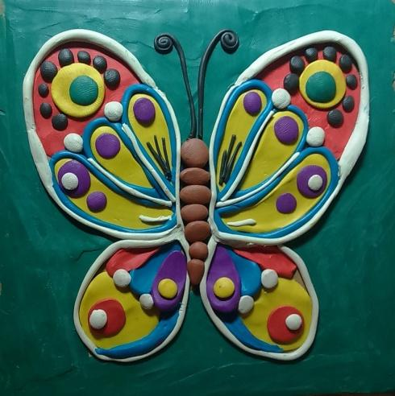
Итог занятия.
-Какое насекомое мы сегодня изобразили? (Бабочку).
-Индейцы Южной Америки верят, что если на ночь повесить в изголовье изображение бабочки, то во сне увидишь что-нибудь хорошее.
-Я предлагаю вам повесить дома над кроватью свою бабочку и каждую ночь видеть только добрые сны.

С уважением педагог дополнительного образования Новикова Л.Н.

